背景：部门周报采用了excel的方式，方便了按项目填写每周的工作情况，由于项目组测试人员经常变动，所以周报中测试人员和工时（人日）两列，没有再进一步的拆分行，这样虽然方便了周报填写工作，但对于年度、季度、月度统计带来了一定的麻烦，所以需要有个小工具来进行工时统计，以减少人工统计工时的时间，提升工作效率。

需求：按周报工作项目/任务（C列）、事业部（M列），统计测试人员（K列）和工时（L列）数据，样表如下：

|  |  |  |  |  |  |  |
| --- | --- | --- | --- | --- | --- | --- |
| 时间范围 | 事业部 | 项目 | 测试人员 | 工时 | 工时合计（项目） | 工时合计（事业部） |
| 20190101-20191231 | 研究开发部 | 51云开票核心 | 隗永楠 | 55.25 | 140.75 | 228.375 |
| 20190101-20191231 | 研究开发部 | 51云开票核心 | 李慧璇 | 85.5 |
| 20190101-20191231 | 研究开发部 | W30盒子 | 隗永楠 | 44.375 | 87.625 |
| 20190101-20191231 | 研究开发部 | W30盒子 | 李慧璇 | 43.25 |
| 20190101-20191231 | 智慧税务 | 申报通道 | 王丽娜 | 100.25 | 188.75 | 188.75 |
| 20190101-20191231 | 智慧税务 | 申报通道 | 宿奎 | 88.5 |

要求：

1、统计时间范围作为查询输入项，可变化，根据输入的查询时间，匹配周报excel中工作表的名称，名称在时间范围内则进行统计。

2、输出的表格，最好是excel形式，后续可以根据其他需求自行进行扩展使用。

3、统计的数据准确。

4、对于工作项目为空，或者多个工作项目对应一名测试人员的情况，取第一个非空项目进行统计，如果都为空则取测试产品（B列）作为项目。系统测试部周报则忽略第2-5行举例数据。

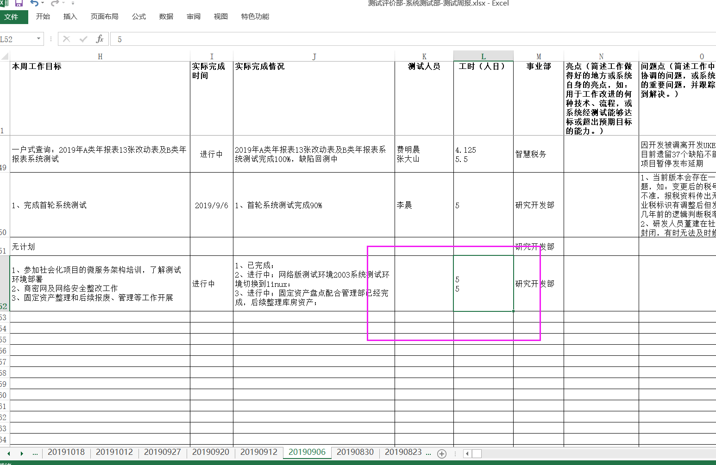

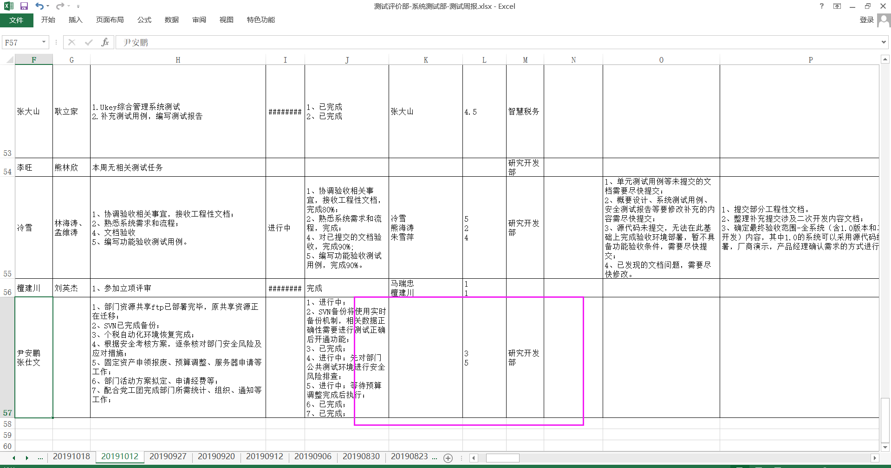

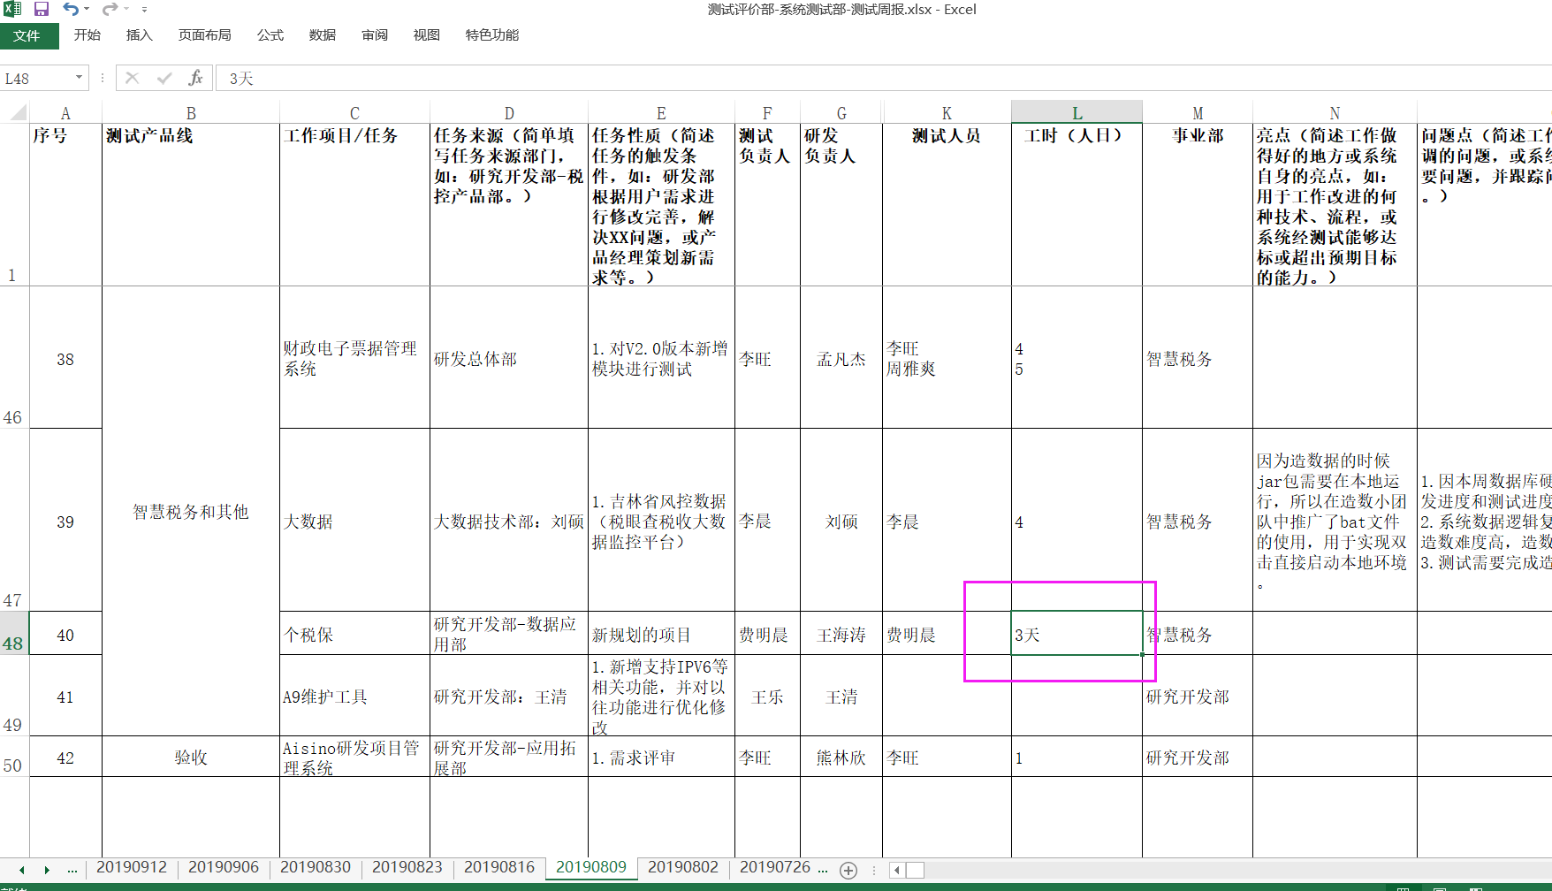

上图3天工具未处理

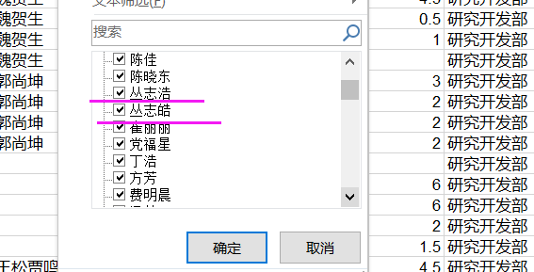

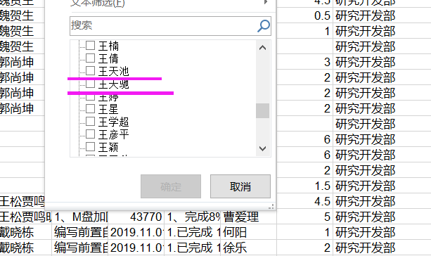

上两图写错人名工具未修改

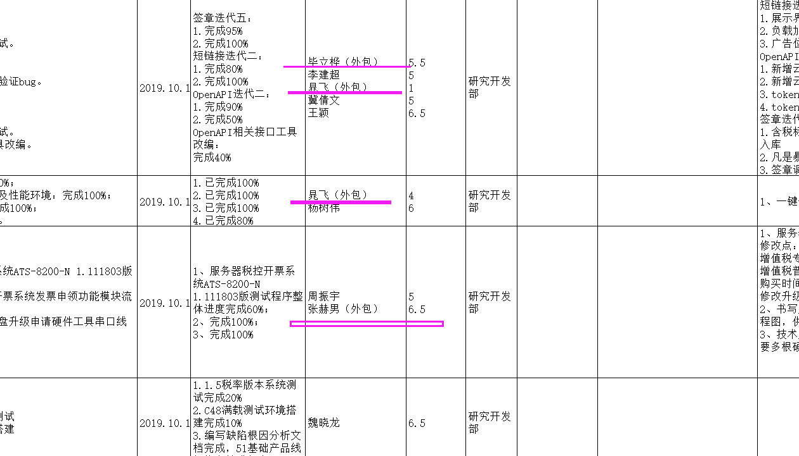

上图带括号已处理

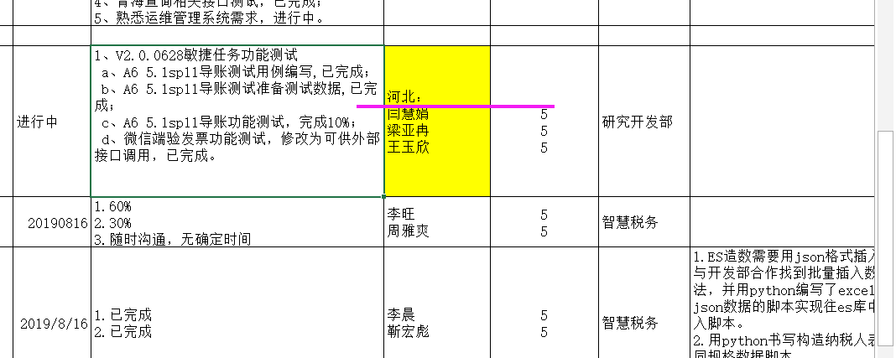

已针对（北京、河北）值单独处理，以后请用名字后加括号的格式进行批注（如：闫慧娟（河北））

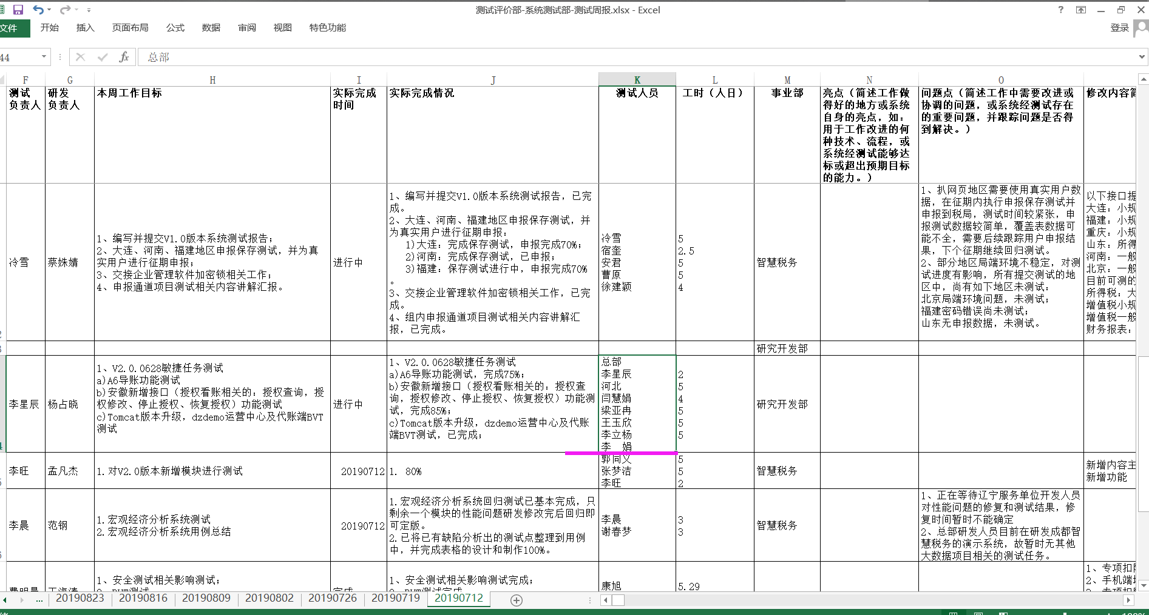

名字中间不要有空格，已针对这个名字单独进行处理

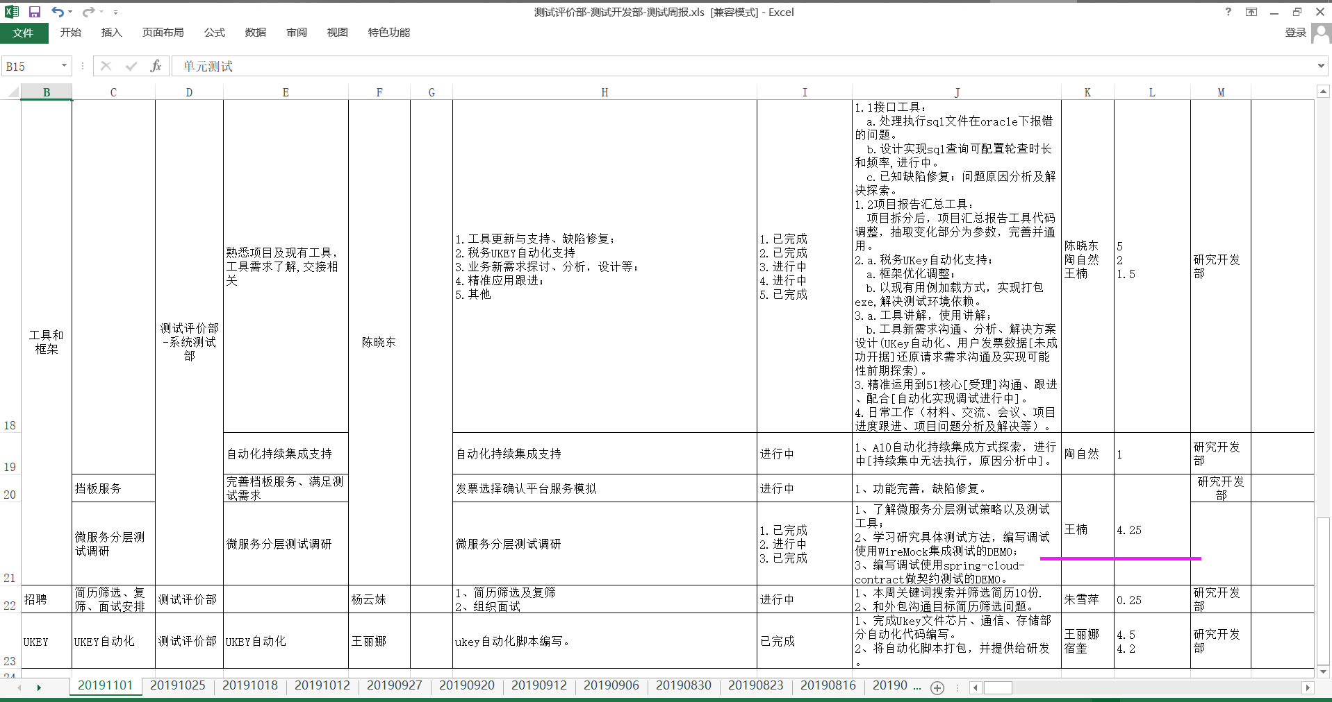

不同的工作项目未拆分，无法单独统计（未处理）

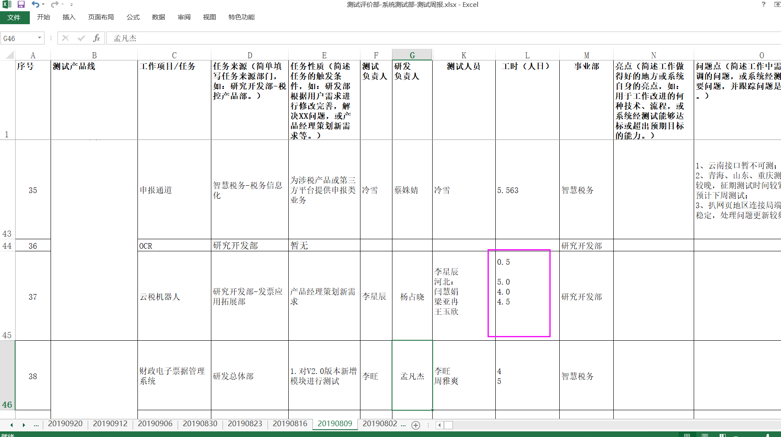

数据中间不要加空行，已对此进行单独处理

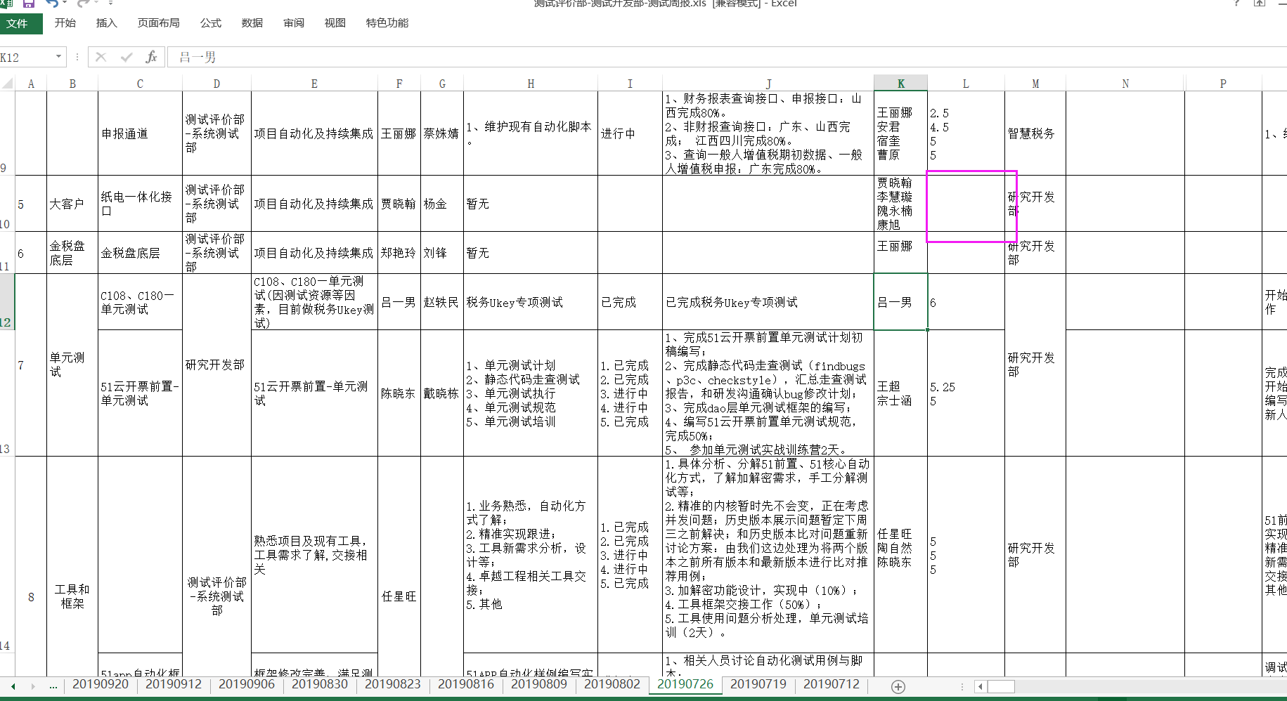

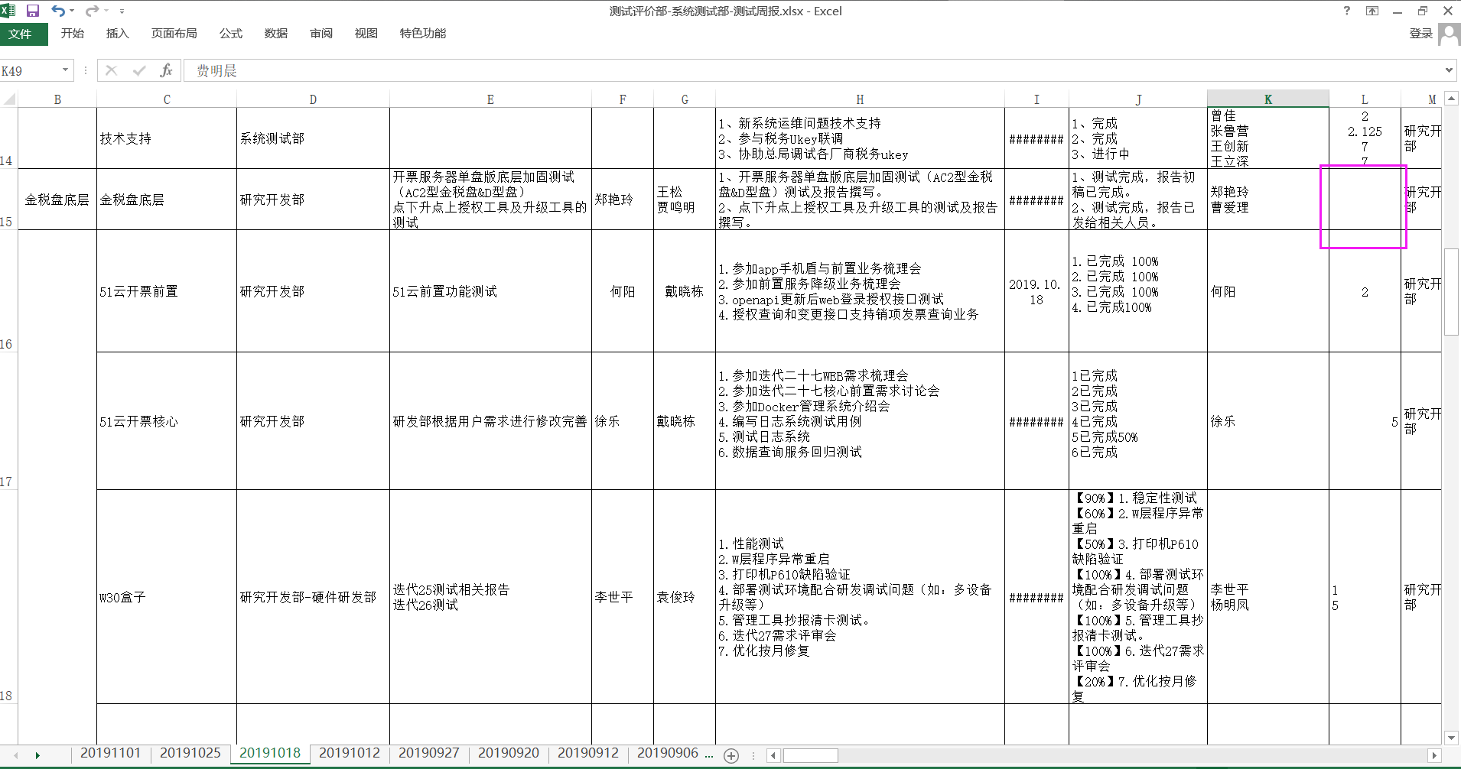

工时为空，填入0

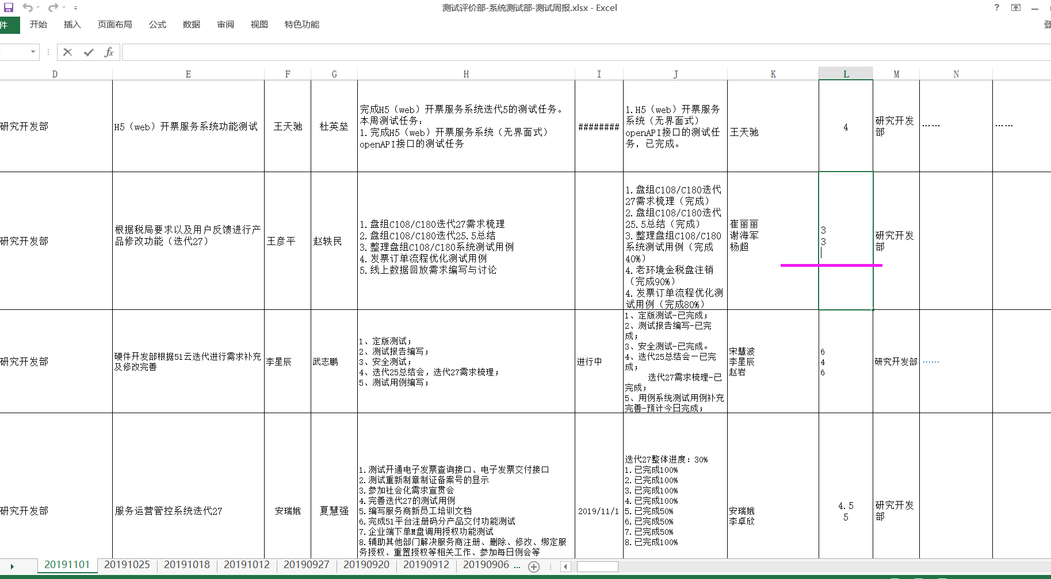

工时数量少于测试人员，已将最后一个人员填入0

程序会打印出测试人员与工时匹配不上的情况，如下图

